Лабораторная работа 2

Имитационное моделирование

Голощапов Ярослав Вячеславович

Содержание

# 1 Цель работы

Исследование протокола TCP и алгоритма управления очередью RED

# 2 Задание

Получить практические навыки на примерах и выполнить упражнение

# 3 Теоретическое введение

Протокол управления передачей (Transmission Control Protocol, TCP) имеет сред- ства управления потоком и коррекции ошибок, ориентирован на установление соединения.

# 4 Выполнение лабораторной работы

Постановка задачи Описание моделируемой сети: – сеть состоит из 6 узлов; – между всеми узлами установлено дуплексное соединение с различными пропуск- ной способностью и задержкой 10 мс (см. рис. 2.4); – узел r1 использует очередь с дисциплиной RED для накопления пакетов, макси- мальный размер которой составляет 25; – TCP-источники на узлах s1 и s2 подключаются к TCP-приёмнику на узле s3; – генераторы трафика FTP прикреплены к TCP-агентам. На рис. 2.4 приведена схема моделируемой сети. Требуется разработать сценарий, реализующий модель согласно рис. 2.4, по- строить в Xgraph график изменения TCP-окна, график изменения длины очереди и средней длины очереди. (рис. 1). (рис. 2).

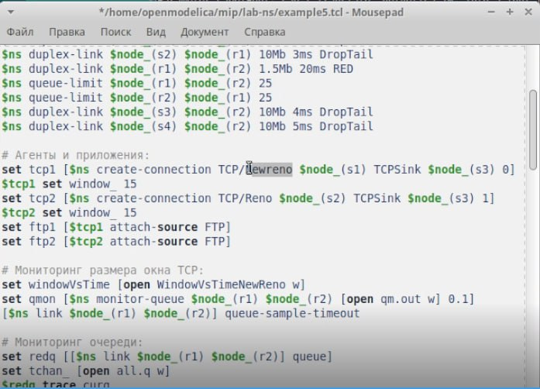

Рис. 1: Реализация модели

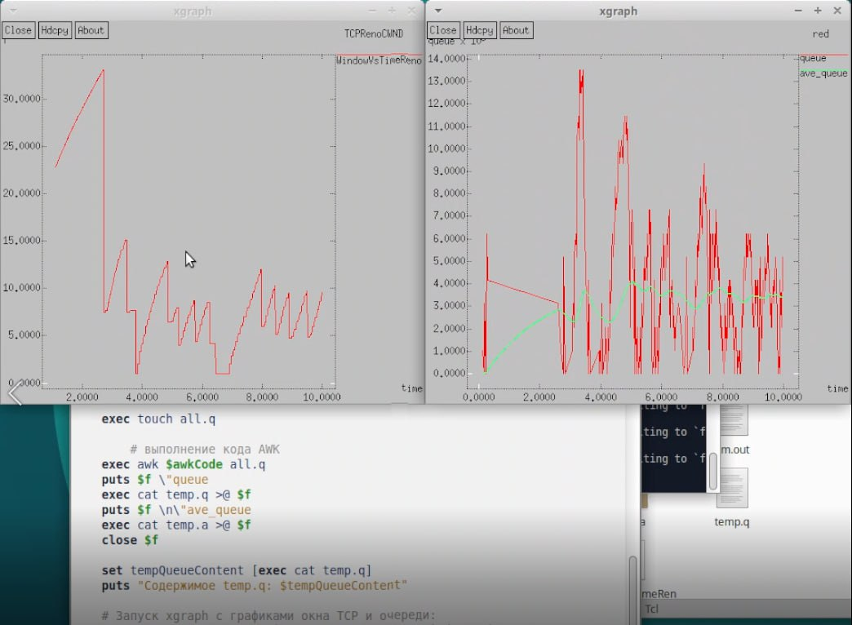

Рис. 2: Графики модели

Упражнение – Измените в модели на узле s1 тип протокола TCP с Reno на NewReno, затем на Vegas. Сравните и поясните результаты. – Внесите изменения при отображении окон с графиками (измените цвет фона, цвет траекторий, подписи к осям, подпись траектории в легенде). (рис. 3) (рис. 4).

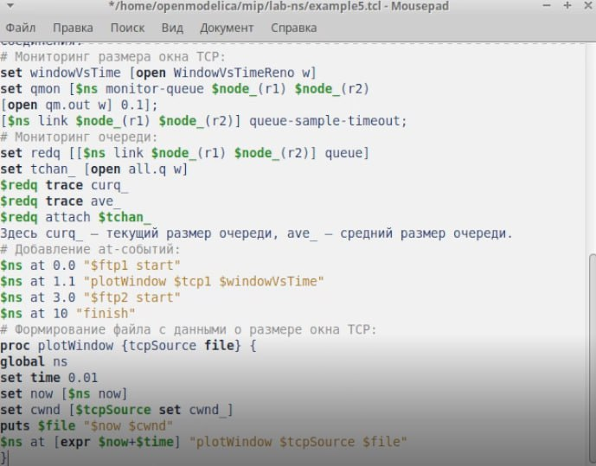

Рис. 3: код для NewReno

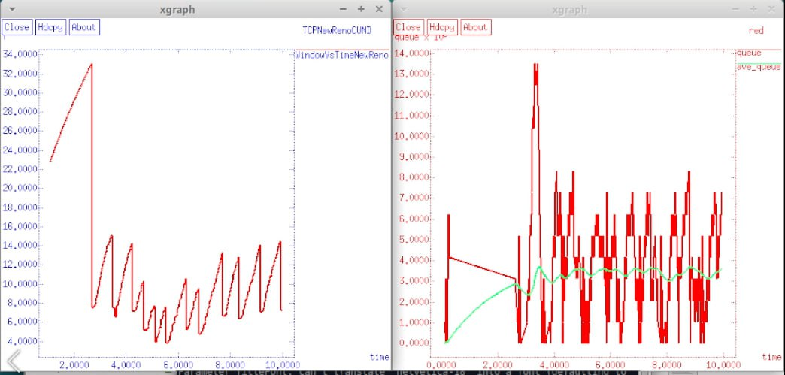

Рис. 4: Измененные графики

Модель Vegas (рис. 5)

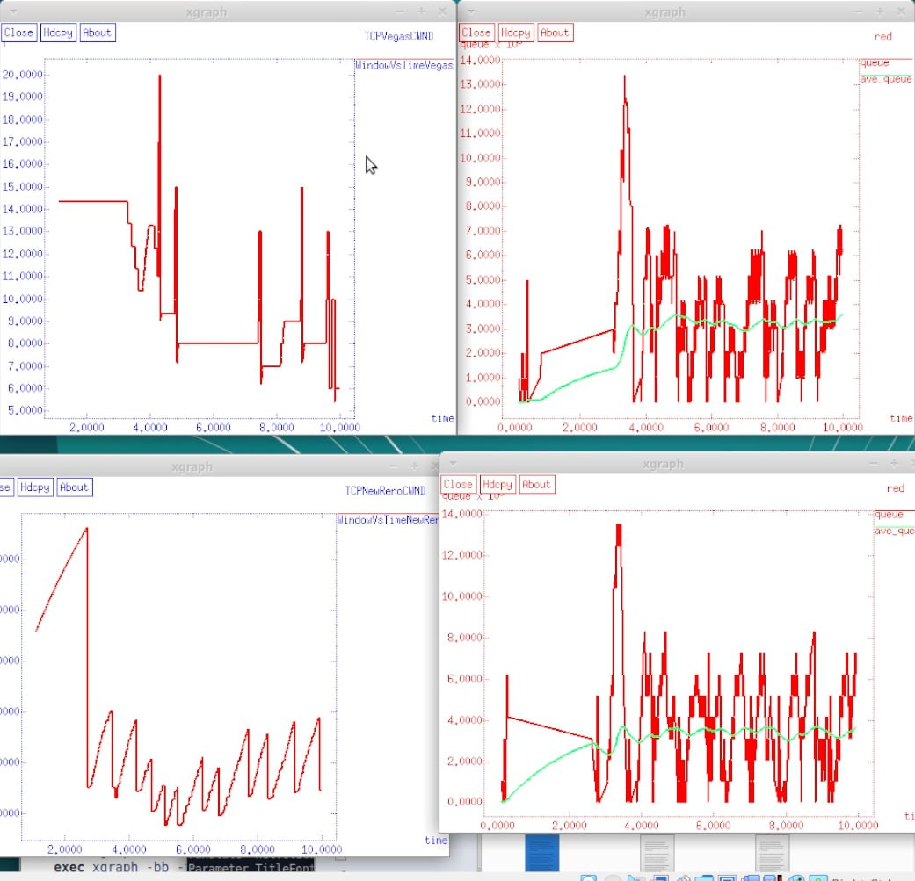

Рис. 5: Сравнение графиков

# 5 Выводы

В этой лабораторной работе я исследовал протокол TCP и алгоритм управления очередью RED